.Cambios morfológicos del hipocampo de ratones BALB/c en los primeros días de vida postnatal.

Dra. Idelvis Quintana Polanco¹, D C. Marta de las Nieves Castro Bosch²
Facultad de Ciencias Médicas 1. Universidad de Ciencias Médicas, Santiago de Cuba

¹Email: idelvis.quintana@sierra.scu.sld.cu
² Email: marta.castro@medired.scu.sld.cu
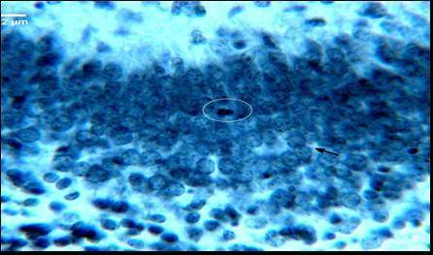
Microfotografía 2. Segundo día de vida postnatal. Región de CA₃ demostrada con Einarson. Una imagen mitótica en metafase aparece circulada y se muestra la disposición de las células que forman una estructura a modo de aro, señalada con flecha.

